# **דו"ח תרגיל PLC**

**קבוצה 4**

207992397

206962029

208956789

207908252

**הקדמה ומטרת הפרויקט:**

במסגרת התרגיל קיבלנו מטלה לבנות מערכת בקרים עבור מפעל לייצור בירה. ישנם שתי סוגים של בירה – לאגר ופילזנר. את המימוש לזה נבצע בעזרת תוכנת GX, לתרשים דיאגרמת סולם PLC.

חילקנו את הדיאגרמה לפולים, בכל פול מתבצע פעולה ושלב מסוים בתהליך. השלבים הם: אתחול יום, התחלת בישול, בישול לאגר, בישול פילזנר, בקרה, בישול, סיום בישול, התססה, אחסון וספירת בקבוקים.

**הנחות יסוד:**

1. בAnalog Input-1 אנו יוצאים מנקודת הנחה שלא יוזן ערך בין 5-6
2. המערכת לא עוצרת באמצע הכנת שישייה
3. מתג לחוץ יישאר לחוץ עד סוף הפעילות (חוץ מלחצן החירום)
4. אנו יוצאים מנקודת הנחה שכל המתגים תקינים
5. אנו יוצאים מנקודת הנחה שהמפעיל יודע להשתמש במערכת
6. משתמש המערכת יזין את הערכים ההתחלתיים ב-WATCH
7. לא יזינו לנו ב-WATCH מספרים שלילים
8. לפני לחיצה על לתחילת תהליך הבישול המשתמש מוודא שהמתגים כבויים

**תיאור מצבי הקיצון ושיטת הפתרון:**

1. אם לא הוזנו כמויות מספקות של חומר גלם עבור תהליך הייצור הראשוני, המערכת תיעצר.
2. במידה והמשתמש מנסה להתחיל שלב מתקדם מבלי שעשה את השלבים שלפניו המערכת לא תאפשר זאת
3. במידה והמשתמש ירים את מתג יותר מ-6 פעמים המערכת לא תוכל לארוז יותר מ-6 בקבוקים באריזה.

**טבלת תיאור משתנים:**

|  |  |  |  |
| --- | --- | --- | --- |
| משתנה | כניסה/ יציאה | תפקיד | מצב כאשר ערכו 1 |
| X7 | כניסה | מתחיל יום | יום עבודה מתחיל |
| Y7 | יציאה | נורת חיווי כי יום עבודה פעיל | יום עבודה פעיל |
| X11 | כניסה | מתג חירום | המערכת כבויה |
| Analog output | יציאה | לסמן כמות ייצור (שישיות) | - |
| D1105 | כניסה | קלט כמות שמרים בתחילת היום | - |
| D1101 | כניסה | קלט כמות לתת בתחילת היום | - |
| D1109 | כניסה | קלט כמות כשות בתחילת היום | - |
| Analog Input-1 | כניסה | קלט סוג בירה רצוי (בין 0-5 לאגר, בין 6-10 פילזנר) | - |
| X1 | כניסה | מייצג תחילת תהליך בישול | החל תהליך בישול |
| Y1 | יציאה | להציג זמן בישול בירה (4 שניות) | הבירה מתבשלת |
| D1107 | כניסה | מייצג כמות שמרים במלאי | - |
| D1103 | כניסה | מייצג כמות לתת במלאי | - |
| D1111 | כניסה | מייצג כמות כשות במלאי | - |
| X5 | כניסה | מייצג תחילת תהליך תסיסה | החל תהליך תסיסה |
| Y3 | יציאה | נורת הבהוב בתהליך התסיסה | הנורה דולקת |
| Y4 | יציאה | נורת הבהוב בתהליך התסיסה | הנורה דולקת |
| X2 | כניסה | התחלת תהליך אחסון הבירה | תהליך האחסון החל |
| X0 | כניסה | אריזה של בקבוק יחיד | נארז בקבוק יחיד |
| Y2 | יציאה | נורת חיווי כי אריזת שישייה מתבצעת | אריזת שישייה מתבצעת |
| D1116 | כניסה | לייצג כמות שישיות שנארזו | - |

**\*\*נורות העזר ומשתני מוני זמן ואירועים שהשתמשנו בהם נמצאים בנספחים.**

**תיעוד קוד התוכנית**:

1. תחילת יום עבודה- בלחיצת נעביר את הערכים מהWatch לרגיסטרים. קיים מעגל החזקה שנקטע כאשר שווה לאפס (אין לי מספיק מצרכים). גם לחיצה על לחצן החירום תקטע את יום העבודה.

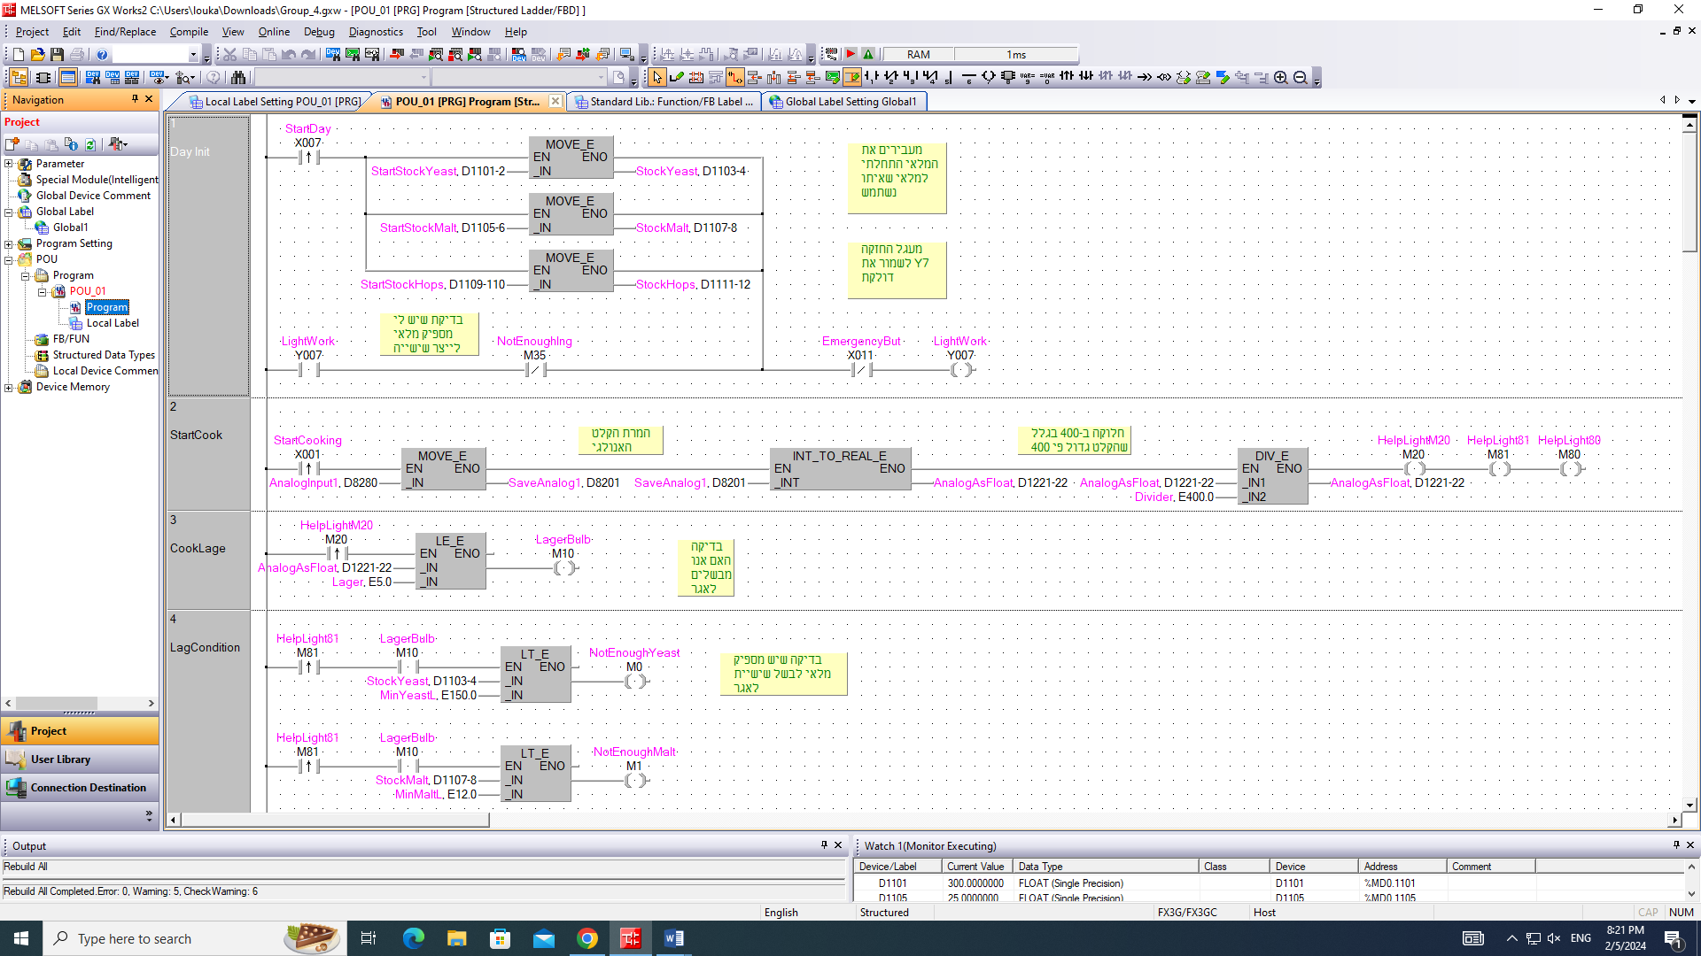

1. שלב הבישול- בעת לחיצה על כפתור נדגום את Analog Input-1 נמיר את האינפוט למשתנה מסוג Float ונחלק ב400. בנוסף נדליק מנורות עזר לצורך ביצוע פולס בעליה בהמשך.
2. בדיקה האם בחר בלאגר והאם יש מספיק מצרכים לבישול שישיית בירה מסוג זה. נדליק את מנורת העזר הרלוונטית במידה ויהיה חסר מצרך מסויים.

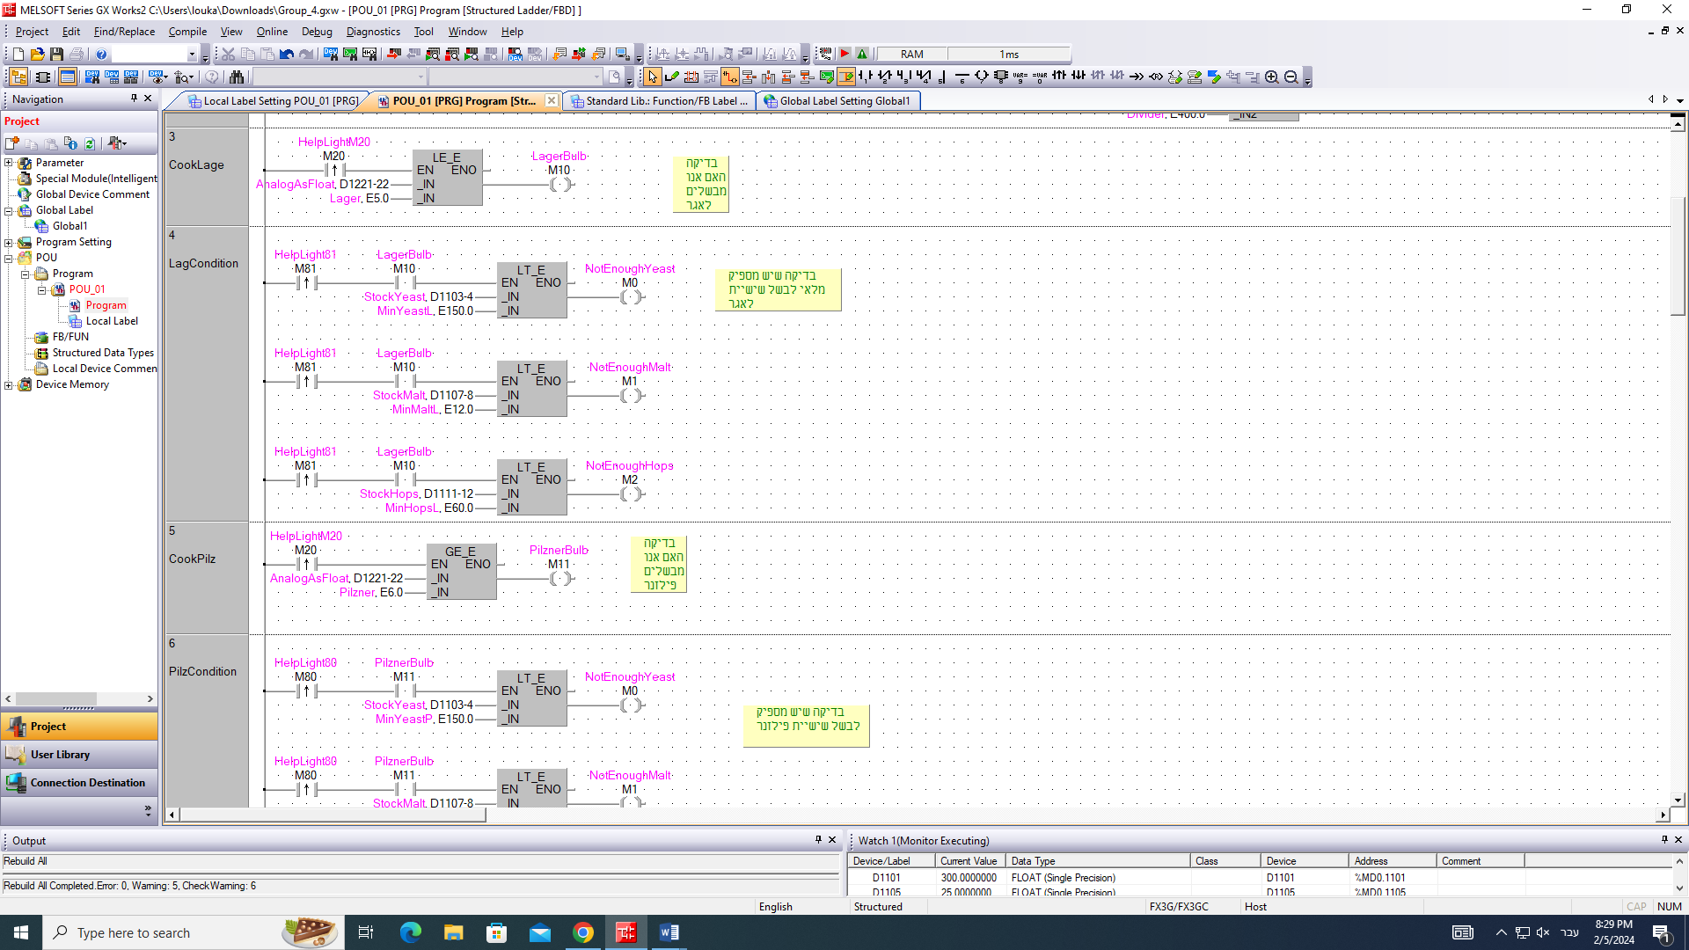

1. בדיקה האם בחר בלאגר והאם יש מספיק מצרכים לבישול שישיית בירה מסוג זה. נדליק את מנורת העזר הרלוונטית במידה ויהיה חסר מצרך מסויים.

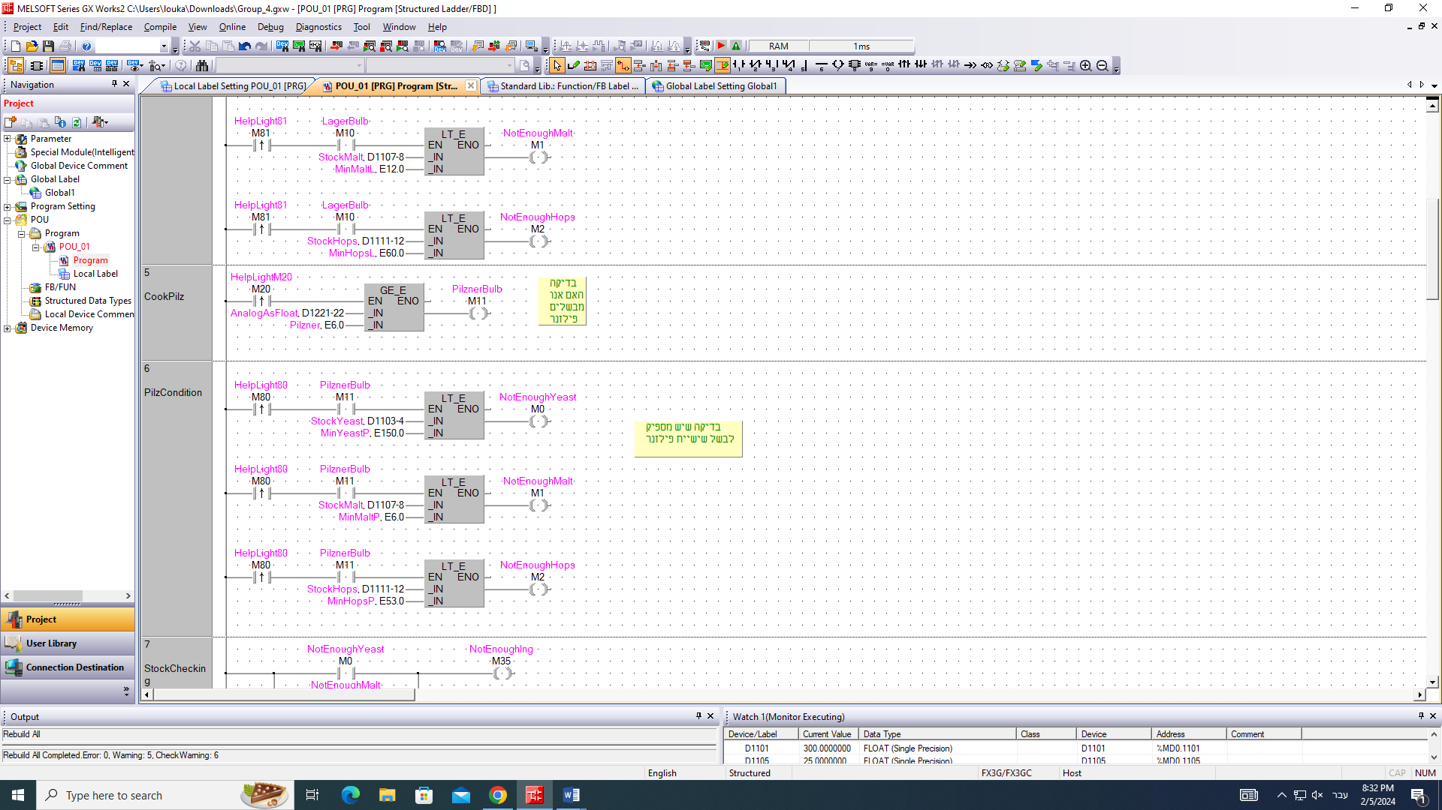

1. מנורת העזר תידלק במידה ולפחות אחד מהמצרכים חסר.

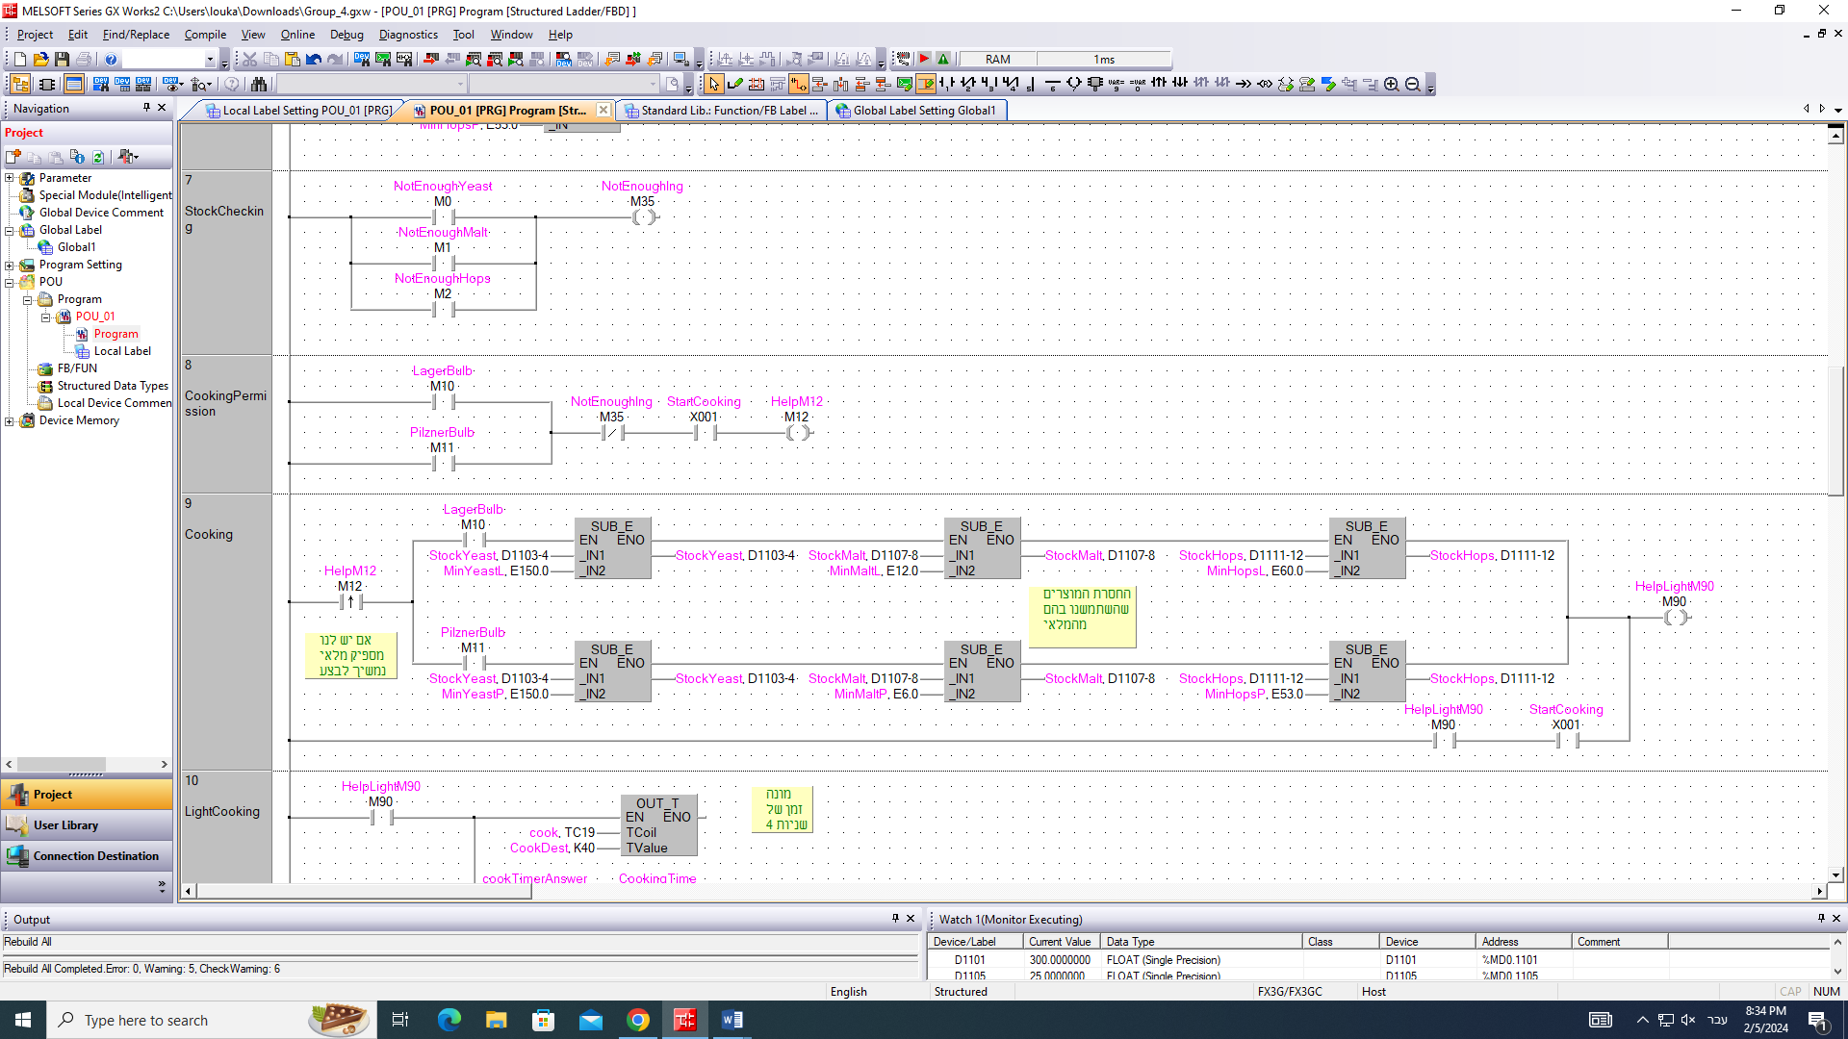

1. אנו מוודאים שהתהליך לא ימשיך במידה של חוסר מסויים ו/או לא נבחר סוג בירה רצוי.



1. נסיר מהמלאי הנתון את חומרי הגלם בהם נשתמש לייצור שישיית בירה מהסוג הנבחר. בנוסף ביצענו מעגל החזקה אשר נקטע כאשר מתחיל שוב תהליך בישול.



1. לאחר סיום החסרת החומרים מהמלאי תידלק נורת הבישול למשך 4 שניות על ידי מונה זמן.

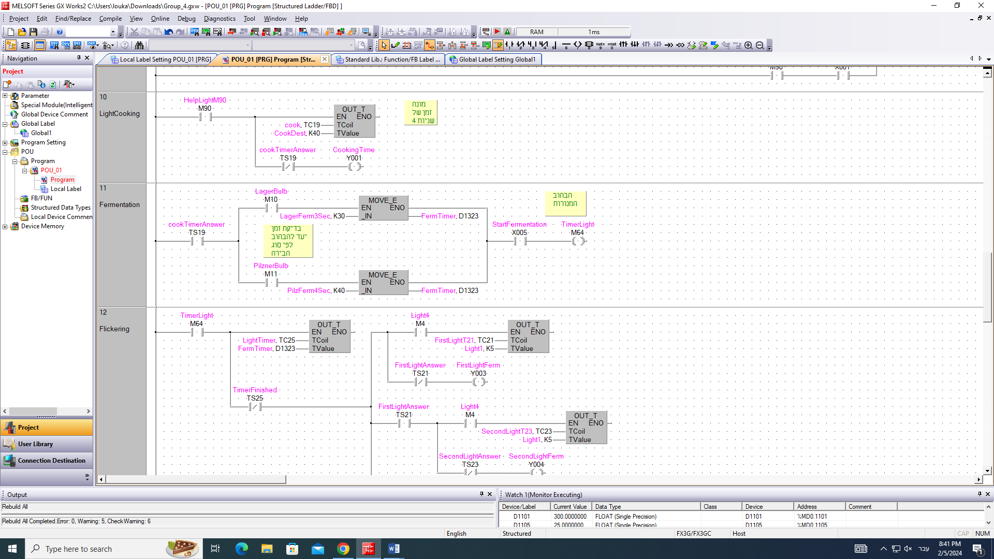

1. שלב התסיסה- לאחר שנורת הבישול נכבית נבדוק באיזה סוג בירה המשתמש בחר כדי לדעת כמה שניות ימשך תהליך התסיסה. לאחר לחיצה על יחל התהליך.

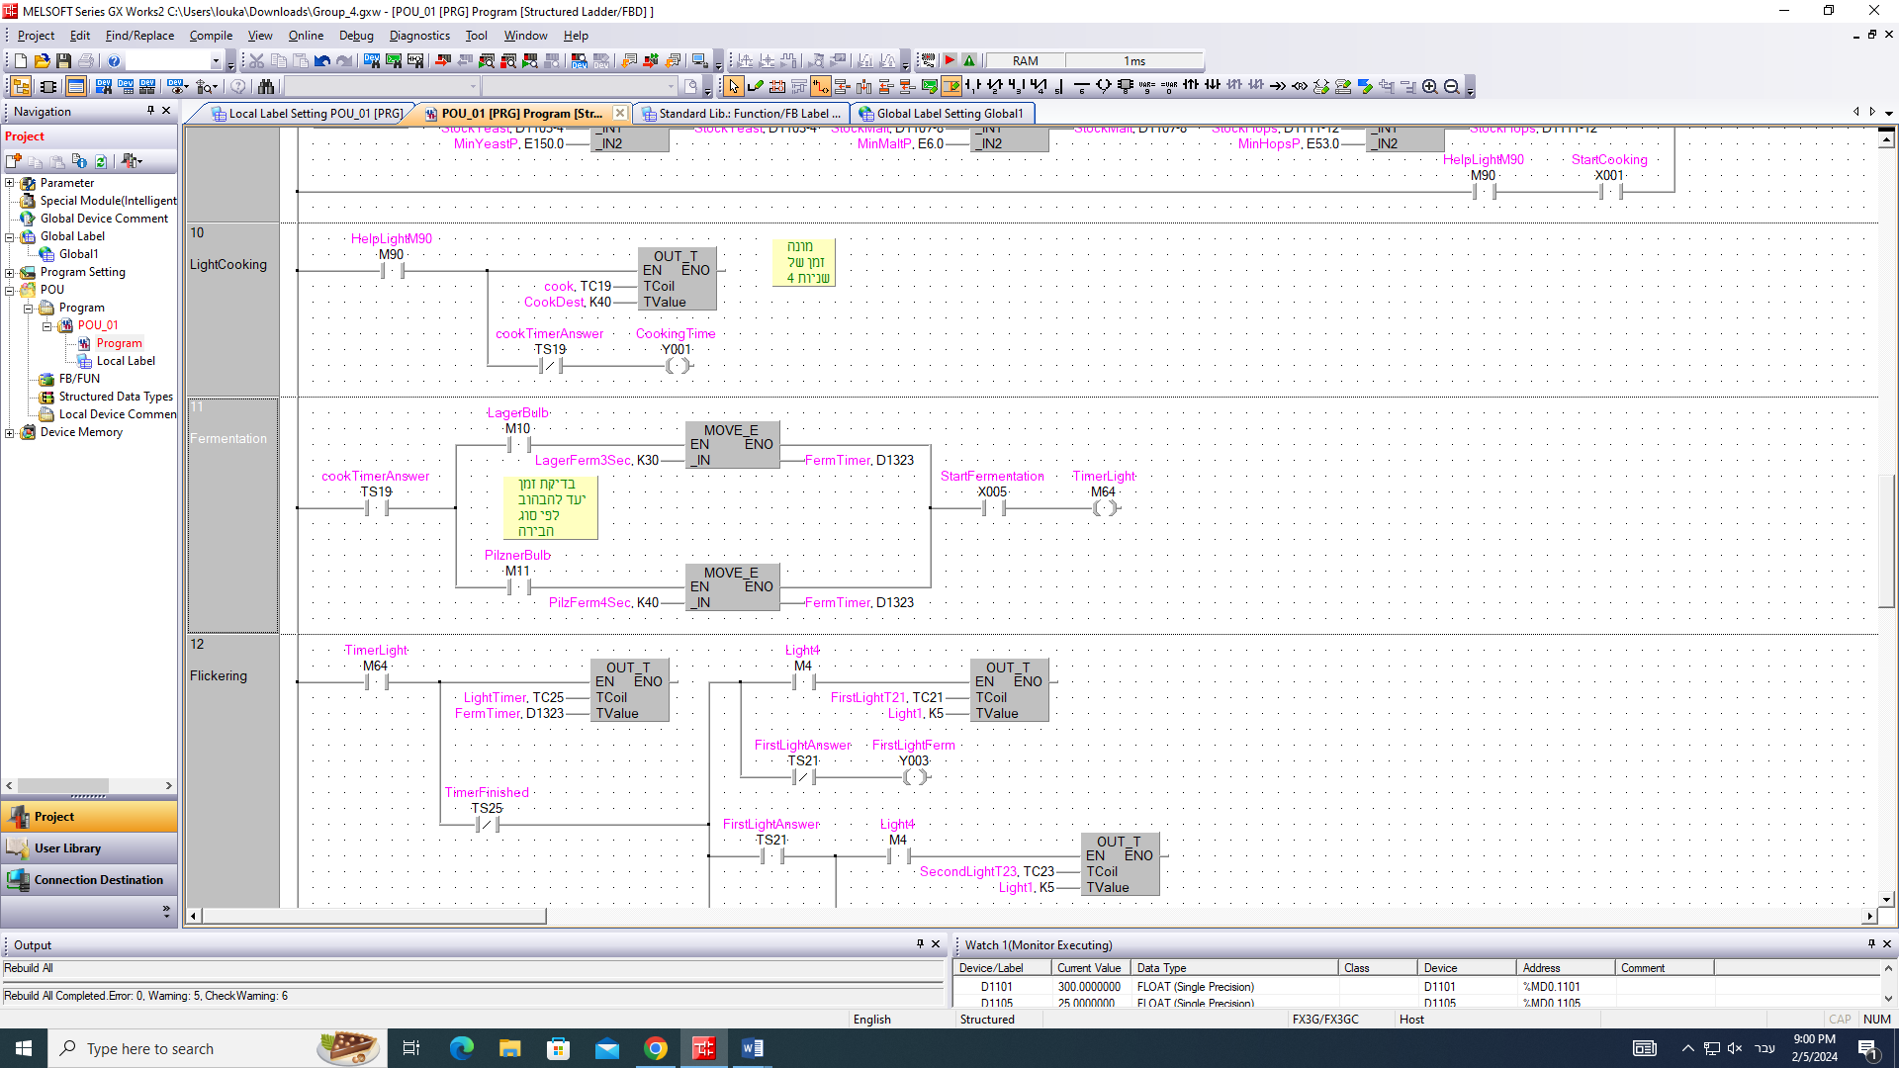

1. סופר את משך הזמן הכולל של תהליך התסיסה. ו מהבהבים לסירוגין לאורך כל התסיסה.

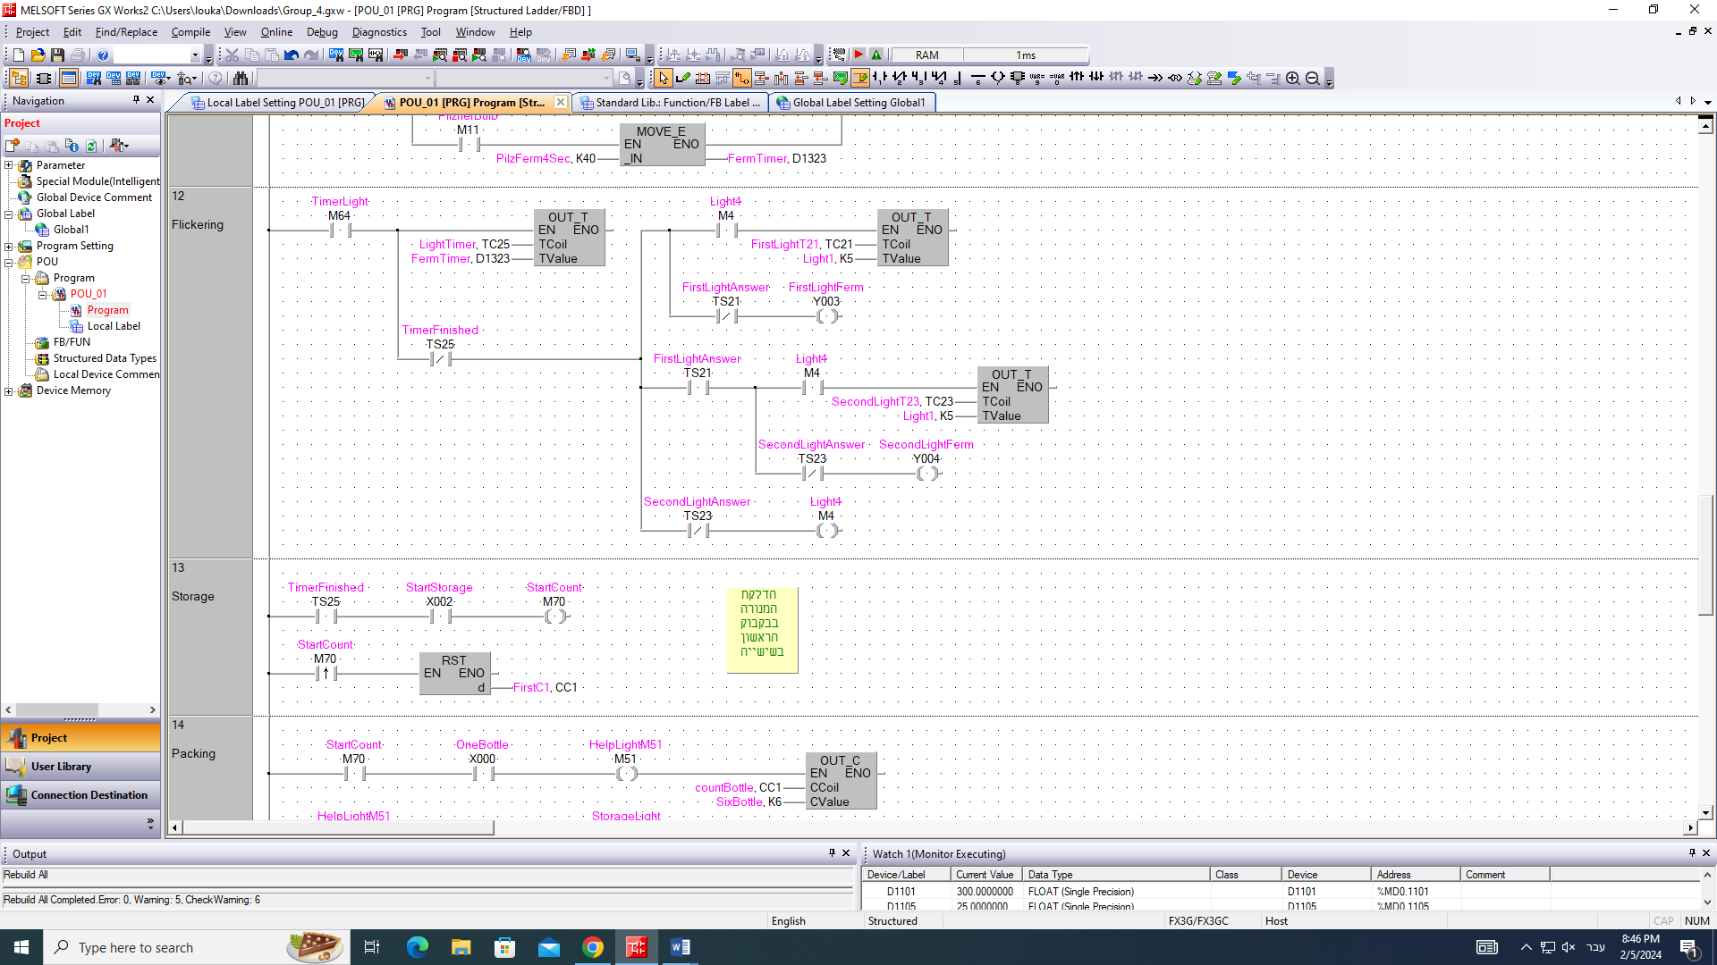

1. לאחר סיום תהליך התסיסה יפעיל את תהליך האחסון ובנוסף יתבצע אתחול המשתנה של מונה האירועים אשר סופר (לחיצה על ) את מספר הבקבוקים באריזה. מנורת האחסון תדלוק כל עוד האריזה לא מלאה.

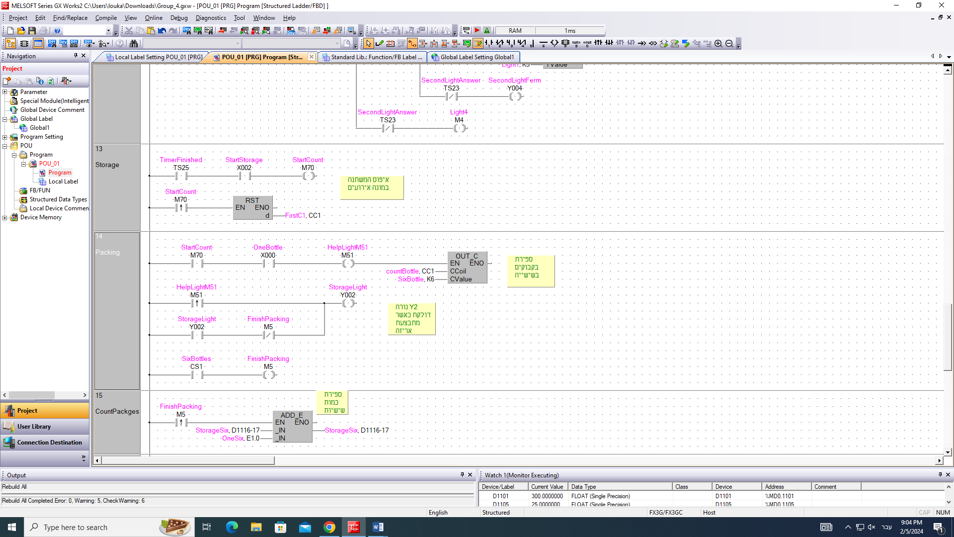

1. כאשר התמלאה אריזה נוסיפה אל מיכל האחסון (משתנה StorageSix) אשר סופר כמה אריזות מכיל.



1. 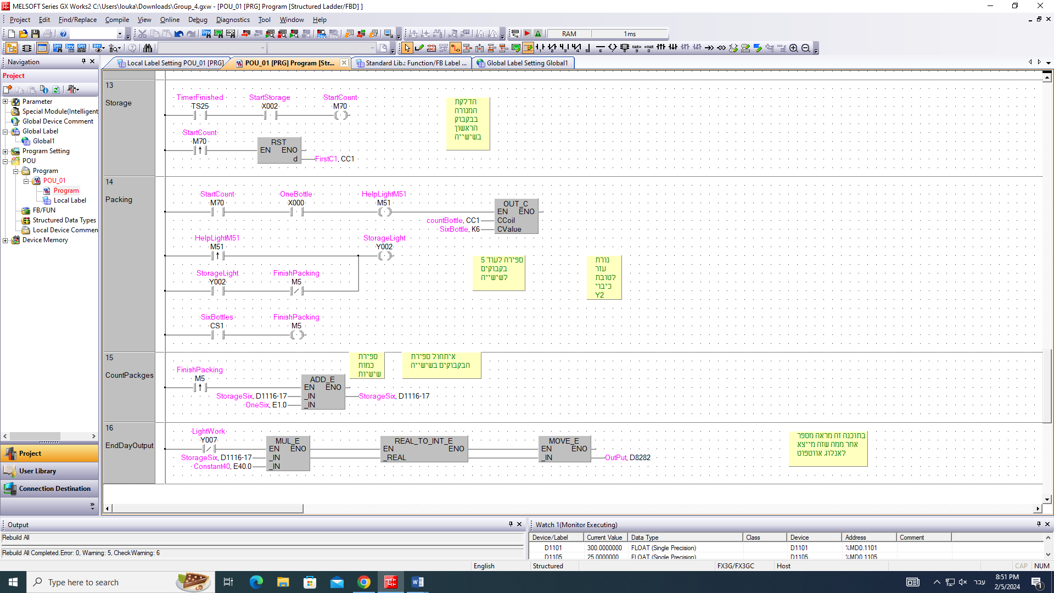בעת סיום יום העבודה נציג את כמות השישיות במיכל האחסון. נכפיל את כמות השישיות ב40 נמיר זאת למשתנה מסוג Word ונציג בAnalog Output.

**סיכום ומסקנות:**

בתרגיל זה התנסינו עם תוכנת GX-Works2 ולמדנו כיצד לבנות דיאגרמת סולם המסוגלת לייצר בקבוקי בירה בהתאם לדרישה מסויימת. למדנו למדל את הסיפור המבוקש באמצעות פונקציות לוגיות ופעולות אריתמטיות וסיגלנו לעצמנו דרך חשיבה קצת שונה משאר הקורסים הנלמדים התואר. יישמנו את החומר התאורטי שלמדנו וייצרנו מערכת הלכה למעשה. העבודה בקבוצה הייתה מאתגרת אך מצאנו את הדרך פעולה הנוחה לכולנו והגענו לתוצאה שאנו מרוצים ממנה.

**נספחים:**

**כלל המשתנים במערכת (נורות עזר)**

|  |  |  |  |
| --- | --- | --- | --- |
| משתנה | כניסה/ יציאה | תפקיד | מצב כאשר ערכו 1 |
| M35 | יציאה | נורת עזר לחיווי האם חסרים חומרי גלם לייצור שישיית בירות מהסוג הנבחר | חסרים חומרי גלם להכנת שישיית בירות מהסוג הנבחר |
| M20 | יציאה | לעזור בפולס בעלייה בבדיקת הערך האנלוגי מהAnalog Input-1 | תהליך הבישול החל והקלט נדגם מAnalog Input-1 |
| M81 | יציאה | לעזור בפולס בעלייה בבדיקת חוסרים בבירה מסוג לאגר | תהליך הבישול החל והקלט נדגם מAnalog Input-1 |
| M80 | יציאה | לעזור בפולס בעלייה בבדיקת חוסרים בבירה מסוג פילזנר | תהליך הבישול החל והקלט נדגם מ Analog Input-1 |
| M10 | יציאה | נורת עזר לחיווי שהבירה שנבחרה היא לאגר | סוג הבירה הנבחר הוא לאגר |
| M11 | יציאה | נורת עזר לחיווי שהבירה שנבחרה היא פילזנר | סוג הבירה הנבחר הוא פילזנר |
| M0 | יציאה | נורת עזר לחיווי בדיקת חוסר בלתת | חסר לתת |
| M1 | יציאה | נורת עזר לחיווי בדיקת חוסר בשמרים | חסר שמרים |
| M2 | יציאה | נורת עזר לחיווי בדיקת חוסר בכשות | חסר כשות |
| M12 | יציאה | נורת עזר לחיווי כי ניתן לבשל | ניתן לבשל |
| M90 | יציאה | נורת עזר לחיווי שהחסרת המצרכים מהמלאי התבצעה | החסרת המצרכים מהמלאי התבצעה |
| M64 | יציאה | נורת עזר לחיווי כי החל תהליך התסיסה | תהליך התסיסה החל והמתג הורם |
| M4 | יציאה | נורת עזר לחיווי שמחזור ההבהוב לא הסתיים | מחזור ההבהוב לא הסתיים |
| M70 | יציאה | נורת עזר לחיווי כי החל תהליך אריזת הבקבוקים | תהליך אריזת הבקבוקים החל |
| M51 | יציאה | נורת עזר לחיווי כי בקבוק ראשון נכנס לאריזה | הבקבוק הראשון נכנס לאריזה |
| M5 | יציאה | נורת עזר לחיווי כי אריזת השישייה הסתיימה | אריזת השישייה הושלמה |

**כלל המשתנים במערכת (משתני מוני אירועים וזמן)**

|  |  |  |  |
| --- | --- | --- | --- |
| משתנה | כניסה/ יציאה | תפקיד | מצב כאשר ערכו 1 |
| TS19 | יציאה | מייצג את שורת הטיימר של השניות שעברו מאז שהתחיל תהליך הבישול | עברו 4 שניות מאז החל תהליך הבישול |
| TS25 | יציאה | מייצג את שורת הטיימר של השניות שעברו מאז שהתחיל תהליך התסיסה | עברו מספר השניות הדרוש (לאגר-3, פילזנר-4) מאז החל תהליך התסיסה |
| TS23 | יציאה | מייצג את שורת הטיימר של השניות שעברו מאז שנדלקה נורה | עברה חצי שנייה מאז שנדלקה |
| TS21 | יציאה | מייצג את שורת הטיימר של השניות שעברו מאז שנדלקה נורה | עברה חצי שנייה מאז שנדלקה |
| CS1 | יציאה | מייצג את תשובת הcounter אשר סופר את מספר הבקבוקים שנארזו בשישייה | נארזו שישה בקבוקים יחד |

**ReadMe**

תחילת יום עבודה:

1. יש לוודא כי כלל המתגים כבויים.
2. יש להכניס את מלאי הפתיחה בחלונית Watch1 (לתת, שמרים וכשות).
3. על מנת להפעיל את המערכת יש ללחוץ על מתג (נורה תידלק).

שלב הבישול:

1. יש להזין בAnalog Input-1 את הסוג הבירה המבוקש (לאגר- 0-5 פילזנר- 6-10).
2. להתחלת שלב הבישול הרם על מתג (נורה תידלק ל-4 שניות).

שלב התסיסה:

1. יש להרים את מתג .
2. נורות ו- יהבהבו לסירוגין למשך זמן התסיסה (3 שניות ללאגר ו-4 שניות לפילזנר).

שלב האיחסון:

1. יש להרים את מתג .
2. עבור אריזת בקבוק בודד בשישייה יש להרים את מתג .
3. נורה תידלק במשך כל אריזת השישייה.

אם מעוניינים לייצר עוד שישייה:

1. יש לוודא כי כלל המתגים כבויים.
2. יש לחזור לשלב 4.
3. יש לשים לב שהמערכת לא תיתן להמשיך לתהליך הבישול אם אין מספיק מלאי של חומרי גלם ונורה תיכבה.

מקרה חירום:

1. יש ללחוץ על מתג .
2. מסתיים יום העבודה ונורה תיכבה.